6月9日飞机舰船活动情况
当日活动总览：三源核验后纳入24起活动，飞机15架次、舰艇9艘次，分布为东海4起、南海11起、黄海9起。另有19项雷达候选因关键字段冲突、单源事实或无法唯一对应而排除，10项完成核验但位于三海以外。纳入数量是可核实记录合计，不代表全海域实际兵力总量。
数量按事件记录计次，同型平台多次活动分别统计。图1展示当日开始小时的数量分布；图2为中国、图3为美国、图4为其他国家及台湾的活动时段与具体区域示意。活动观测起止不等同于起飞降落；单源基地和母港线索不填写为核实事实。

一、重要军事动向
核实事实：法国戴高乐号航空母舰1艘次，08:14至10:39在南海执行编队警戒部署。（D03）
核实事实：中国空警-500预警机1架次，08:41至10:06在黄海中部执行空中警戒。（D21）
核实事实：英国RC-135W电子侦察机1架次，11:21至13:46在东海执行电子侦察。（D12）
核实事实：印度维沙卡帕特南级导弹驱逐舰1艘次，11:48至13:13在北黄海执行海上巡逻。（D08）
核实事实：英国RC-135W电子侦察机1架次，14:55至16:20在长江口外海执行情报监视侦察。（D13）
核实事实：韩国岛山安昌浩级常规潜艇1艘次，02:16至04:41在海州湾外海执行战备巡逻。（D09）
核实事实：新加坡福克50海上巡逻机1架次，02:27至04:52在万安滩海域执行海上侦察巡逻。（D19）
核实事实：中国075型两栖攻击舰1艘次，02:38至04:03在连云港外海执行两栖作战训练。（D05）
分析性判断：当日可信记录主要涉及空中警戒3起、两栖作战训练2起。任务种类反映已核实活动构成；未据单一侦巡或训练记录推断作战意图。

二、重点态势分析
总体判断：截至2025.6.9，英国RC-135W电子侦察机主线覆盖4个不同日期，表现为同海域不同具体区域的间歇活动。证据日期为2025.5.28、2025.6.3、2025.6.6、2025.6.9；相邻证据最大间隔6日。同一主体同型平台活动线索；批号跨日不同，不认定为同一机体或舰体。未出现证据的日期不能认定为连续在场，也不能据缺报确认离开。
第1阶段（2025.5.28至2025.5.28）：形成该段主线的起始核实记录。具体区域为赤尾屿海域1起、东海北部1起，任务为情报监视侦察1起、电子侦察1起，合计2架次；观测时段包括20:09—22:34、05:23—07:48。
主线证据 2025.5.28：英国RC-135W电子侦察机1架次，20:09至22:34在赤尾屿海域执行情报监视侦察。 AIR-AC5C2BC3CC3CA3：军情031、舆论005；雷达飞机行102,121,123,185,188,201,206,212,231,245,264
主线证据 2025.5.28：英国RC-135W电子侦察机1架次，05:23至07:48在东海北部执行电子侦察。 AIR-BC628197D4A6D6：军情026、舆论046；雷达飞机行9,84,85,125,136,137,156,215,242,253,256
第2阶段（2025.6.3至2025.6.6）：任务由情报监视侦察、电子侦察变化为电子侦察，与前阶段证据相隔6日。具体区域为东海2起，任务为电子侦察2起，合计3架次；观测时段包括08:14—10:39、20:42—22:07。
主线证据 2025.6.3：英国RC-135W电子侦察机2架次，08:14至10:39在东海执行电子侦察。 AIR-B8C016CC73A05F：军情023、舆论042；雷达飞机行17,20,23,32,45,66,76,84,103,137,142,227,232
主线证据 2025.6.6：英国RC-135W电子侦察机1架次，20:42至22:07在东海执行电子侦察。 AIR-3A9B1AB94D2A9B：军情008、舆论023；雷达飞机行4,6,32,45,92,131,172,253,279,296,298,301
第3阶段（2025.6.9至2025.6.9）：任务由电子侦察变化为情报监视侦察、电子侦察，与前阶段证据相隔3日。具体区域为长江口外海1起、东海1起，任务为情报监视侦察1起、电子侦察1起，合计2架次；观测时段包括14:55—16:20、11:21—13:46。
主线证据 2025.6.9：英国RC-135W电子侦察机1架次，14:55至16:20在长江口外海执行情报监视侦察。 D13：军情018、舆论036；雷达飞机行24,30,49,50,88,175,190,195,206,219,224,234
主线证据 2025.6.9：英国RC-135W电子侦察机1架次，11:21至13:46在东海执行电子侦察。 D12：军情034、舆论004；雷达飞机行3,17,64,141,150,162,168,196,259,261,269,292
分析边界：阶段依据实际区域、任务组合与证据间隔划分。任务转换可以描述记录中的活动类型变化，但缺少跨日同机体或舰体标识，不能确认具体平台航迹持续连通。

三、外（台）机舰活动情况

东海
加拿大CP-140“极光”海上巡逻机1架次，17:29至19:54在温州外海执行反潜巡逻。（D11）
英国RC-135W电子侦察机1架次，11:21至13:46在东海执行电子侦察。（D12）
英国RC-135W电子侦察机1架次，14:55至16:20在长江口外海执行情报监视侦察。（D13）

南海
俄罗斯守护级导弹护卫舰1艘次，14:06至16:31在北部湾执行编队警戒部署。（D02）
法国戴高乐号航空母舰1艘次，08:14至10:39在南海执行编队警戒部署。（D03）
马来西亚莱库号导弹护卫舰1艘次，05:34至07:59在黄岩岛海域执行防空反导训练。（D04）
意大利F-35B短距起降战斗机1架次，02:49至04:14在礼乐滩海域执行空中警戒。（D16）
意大利F-35B短距起降战斗机1架次，05:45至07:10在北康暗沙海域执行战备警巡。（D17）
意大利P-72A海上巡逻机1架次，17:13至19:38在北部湾执行海上侦察巡逻。（D18）
新加坡福克50海上巡逻机1架次，02:27至04:52在万安滩海域执行海上侦察巡逻。（D19）
越南苏-30MK2多用途战斗机1架次，20:31至22:56在南海南部执行战备警巡。（D20）

黄海
印度卡尔瓦里级常规潜艇1艘次，05:56至07:21在黄海中部执行战备巡逻。（D06）
印度卡尔瓦里级常规潜艇1艘次，11:10至13:35在成山头外海执行海上巡逻。（D07）
印度维沙卡帕特南级导弹驱逐舰1艘次，11:48至13:13在北黄海执行海上巡逻。（D08）
韩国岛山安昌浩级常规潜艇1艘次，02:16至04:41在海州湾外海执行战备巡逻。（D09）
法国“大西洋”2反潜巡逻机1架次，20:09至22:34在黄海中部执行反潜巡逻。（D24）

四、美重要武器平台部署情况
当日无满足三源核验的美国三海活动记录，不能由此认定美国平台未在相关区域活动。参见图3。

五、次日关注重点
基于当日D02，关注俄罗斯守护级导弹护卫舰在北部湾是否再次执行编队警戒部署，核对新记录与14:06—16:31时段的衔接，以及数量是否仍为1。这是待验证关注项，不是次日事实或行动预测。
基于当日D03，关注法国戴高乐号航空母舰在南海是否再次执行编队警戒部署，核对新记录与08:14—10:39时段的衔接，以及数量是否仍为1。这是待验证关注项，不是次日事实或行动预测。
基于当日D04，关注马来西亚莱库号导弹护卫舰在黄岩岛海域是否再次执行防空反导训练，核对新记录与05:34—07:59时段的衔接，以及数量是否仍为1。这是待验证关注项，不是次日事实或行动预测。
核查“梅林”HM2反潜直升机候选的证据缺口：区域存在明确冲突（雷达轨迹与文本具体区域不相容）。只有补足关联或消解明确冲突后才可纳入后续统计。

当日证据索引
索引的军情、舆论编号仅定位当日原始文件；不参与事件关联。批号与完整路径、证据片段、候选及排除理由保存于独立中间证据。
D01：军情009、舆论049；雷达舰船行5,11,36,44,95,139,205,219,223,234,267,271；075型两栖攻击舰；SHIP-3FC9A4B3CE06CF
D02：军情015、舆论038；雷达舰船行6,16,26,87,107,193,212,229,260,287,292；守护级导弹护卫舰；SHIP-E432BD765AA26E
D03：军情043、舆论037；雷达舰船行4,31,38,56,111,184,218,231,236,245,258,263；戴高乐号航空母舰；SHIP-DAC6E72221D22D
D04：军情012、舆论048；雷达舰船行8,35,61,62,122,175,181,185,188,208,238；莱库号导弹护卫舰；SHIP-A188050063F370
D05：军情017、舆论010；雷达舰船行20,30,66,102,105,113,129,131,137,156,227；075型两栖攻击舰；SHIP-F2257ED1CF6CA7
D06：军情011、舆论027；雷达舰船行7,12,22,23,37,74,82,100,119,169,203,225；卡尔瓦里级常规潜艇；SHIP-F0D85418133F6E
D07：军情004、舆论040；雷达舰船行41,49,52,94,127,155,158,162,196,240,265,295；卡尔瓦里级常规潜艇；SHIP-8B1D59AC58141C
D08：军情020、舆论025；雷达舰船行45,65,69,77,83,143,149,174,182,194,202；维沙卡帕特南级导弹驱逐舰；SHIP-5DCB81BF5DD2EA
D09：军情001、舆论032；雷达舰船行67,118,130,147,176,214,248,262,268,297,301；岛山安昌浩级常规潜艇；SHIP-287E8E861699DC
D10：军情026、舆论024；雷达飞机行29,53,74,100,128,136,139,174,192,267,272,282；轰-6K轰炸机；AIR-D0EAB644175642
D11：军情042、舆论014；雷达飞机行48,55,79,83,90,94,197,216,265,299；CP-140“极光”海上巡逻机；AIR-69D2C9DC4DC401
D12：军情034、舆论004；雷达飞机行3,17,64,141,150,162,168,196,259,261,269,292；RC-135W电子侦察机；AIR-900D3E39F755EC
D13：军情018、舆论036；雷达飞机行24,30,49,50,88,175,190,195,206,219,224,234；RC-135W电子侦察机；AIR-066899117BEDAE
D14：军情025、舆论002；雷达飞机行39,56,82,99,152,232,237,242,285,289,295,298；歼-10C多用途战斗机；AIR-9BF6C1A9FA673D
D15：军情024、舆论006；雷达飞机行7,16,20,22,46,54,85,171,226,238,271,296；歼-15舰载战斗机；AIR-E36A81BF0E2BBE
D16：军情033、舆论042；雷达飞机行9,26,35,45,66,77,87,122,138,144,148,251；F-35B短距起降战斗机；AIR-5A6A39B6D60CEF
D17：军情013、舆论031；雷达飞机行25,63,67,73,76,107,137,186,188,198,248,274；F-35B短距起降战斗机；AIR-44C7C32D37FDB5
D18：军情046、舆论023；雷达飞机行37,43,44,69,110,120,156,185,214,231,235,300；P-72A海上巡逻机；AIR-6E755AB58C6BC6
D19：军情038、舆论041；雷达飞机行11,32,36,42,81,113,123,135,155,170,244,254；福克50海上巡逻机；AIR-5CDFE525F75A28
D20：军情039、舆论001；雷达飞机行34,80,119,125,126,127,145,164,177,221,240,266；苏-30MK2多用途战斗机；AIR-546ED9656E40CA
D21：军情035、舆论039；雷达飞机行41,84,89,103,104,133,212,215,225,260,277,280；空警-500预警机；AIR-7A59BD98A4C16F
D22：军情044、舆论016；雷达飞机行6,59,86,92,108,153,163,179,191,218,253,283；无侦-7高空侦察无人机；AIR-B0B5F28180FE03
D23：军情036、舆论034；雷达飞机行2,33,60,91,96,114,160,187,210,256,284,293；无侦-7高空侦察无人机；AIR-74C830734B7E44
D24：军情002、舆论012；雷达飞机行4,12,47,72,98,115,161,180,199,209,263,291；“大西洋”2反潜巡逻机；AIR-296F85D0C21B4E

图1 舰机侦巡数量曲线图
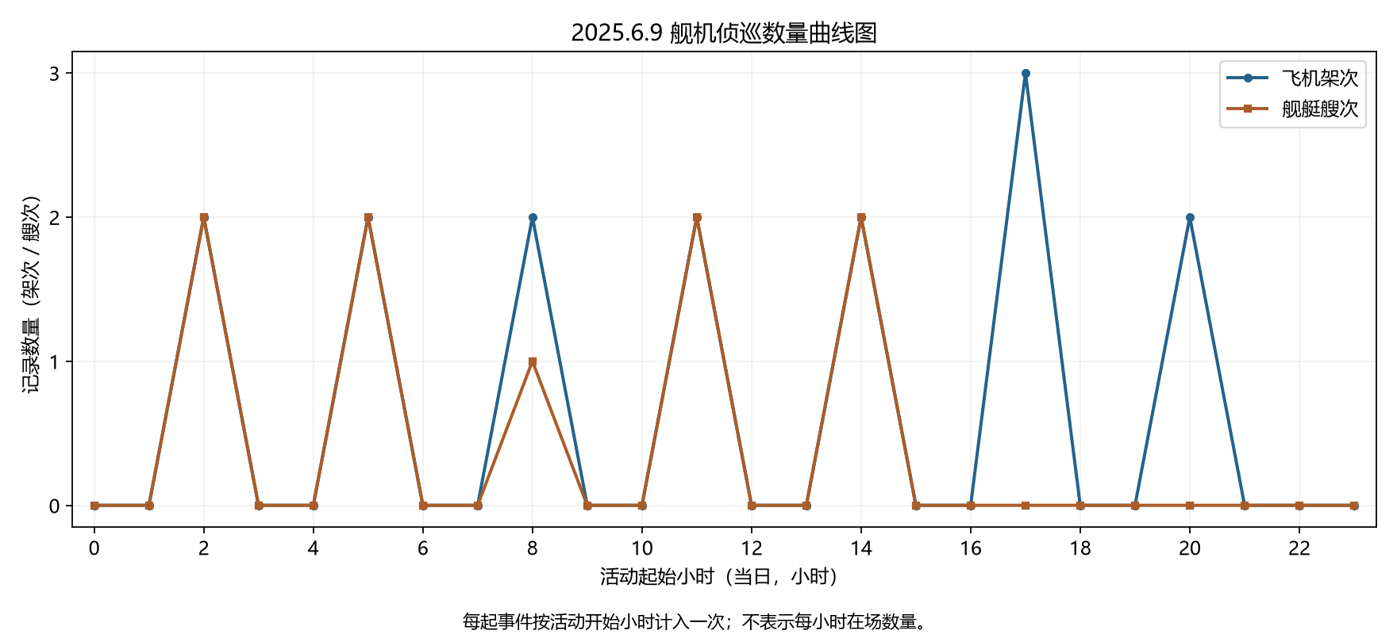
图1仅采用2025.6.9的纳入活动。每个事件在开始小时计入一次，飞机与舰艇分别使用架次、艘次。

图2 中国主要机舰活动示意图
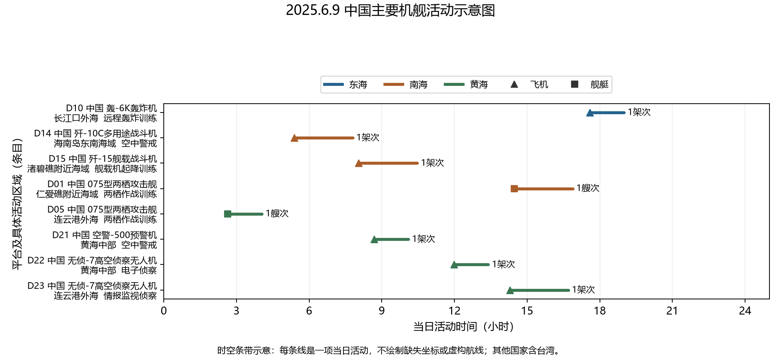
图2仅采用2025.6.9的纳入活动。横轴为当日小时，条目给出平台、区域、任务与数量；线段表示活动证据时段，不表示未经核实的地理航线。

图3 美国主要机舰活动示意图
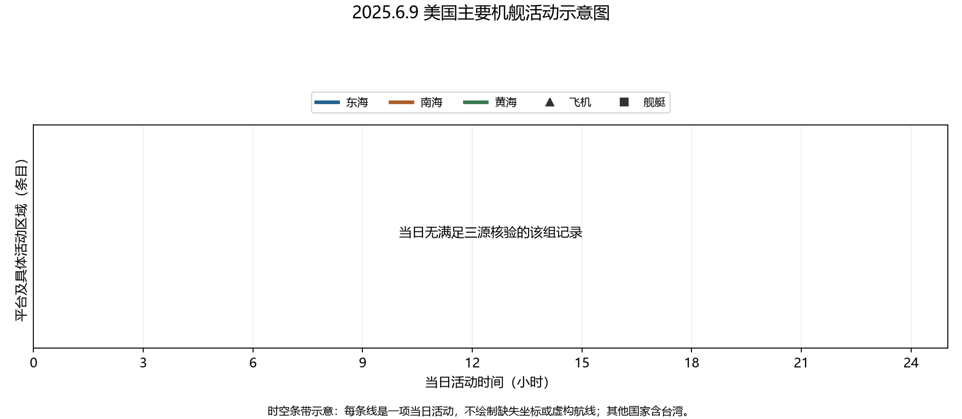
图3仅采用2025.6.9的纳入活动。横轴为当日小时，条目给出平台、区域、任务与数量；线段表示活动证据时段，不表示未经核实的地理航线。

图4 其他国家主要机舰活动示意图
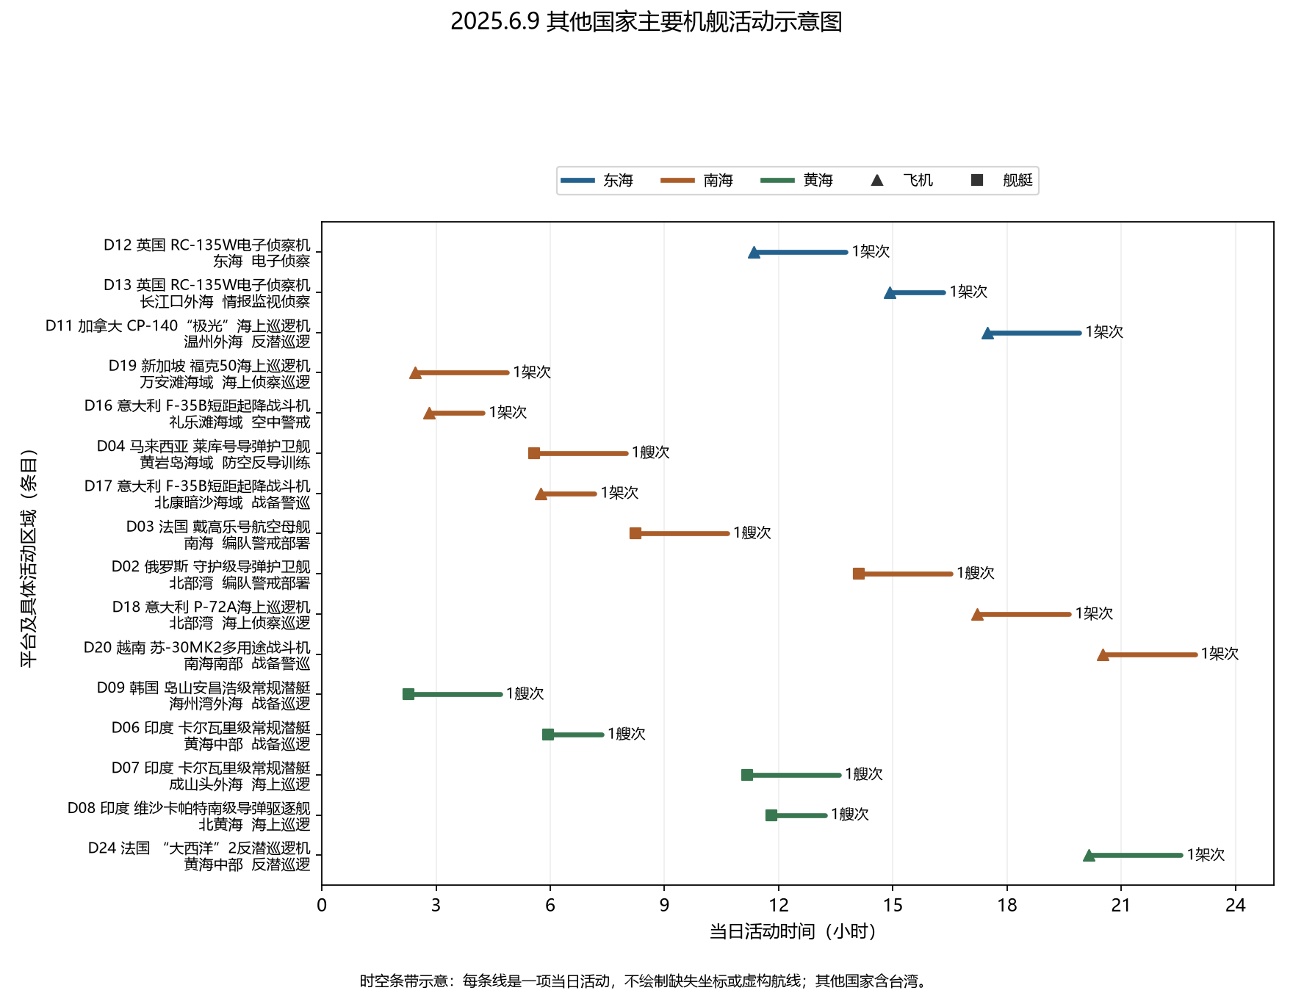
图4仅采用2025.6.9的纳入活动。横轴为当日小时，条目给出平台、区域、任务与数量；线段表示活动证据时段，不表示未经核实的地理航线。

